Pokusy na doma: Vyrobte si škrob
Škrob je zásobní látka, do které si rostliny ukládají energii. Uvnitř jejich buněk ho najdeme
v podobě zrn různých velikostí a tvarů. Zkuste zrnka „osvobodit“ a připravit si tak čistý škrob.

Škrob je důležitým zdrojem energie nejen pro rostliny, ale i pro nás. Vyskytuje se totiž
v mnoha potravinách rostlinného původu – třeba v bramborách, obilninách a luštěninách.
Z pohledu chemika jsou škrob vlastně dlouhé řetízky, složené z mnoha molekul cukru glukózy. V lidském trávicím ústrojí se řetízky postupně „rozstříhají“ až na glukózu, ze které pak buňky našeho těla získávají energii potřebnou pro své fungování.
Nejvíc škrobu bývá v semenech a různých zásobních orgánech rostlin. Klíčící semena nebo stonky rašící na jaře z hlíz či oddenků totiž potřebují spoustu energie (a stavebních látek) pro svůj rychlý růst.
Určitě už jste viděli v obchodech prodávat čistý škrob, třeba bramborový nebo kukuřičný. Zkuste si ho teď vyrobit doma!

Vhodné pro: předškoláky, mladší i starší školní děti. Menší děti pouze s asistencí dospělých!
Obtížnost: nízká
Náklady: nízké, odhadem desítky Kč

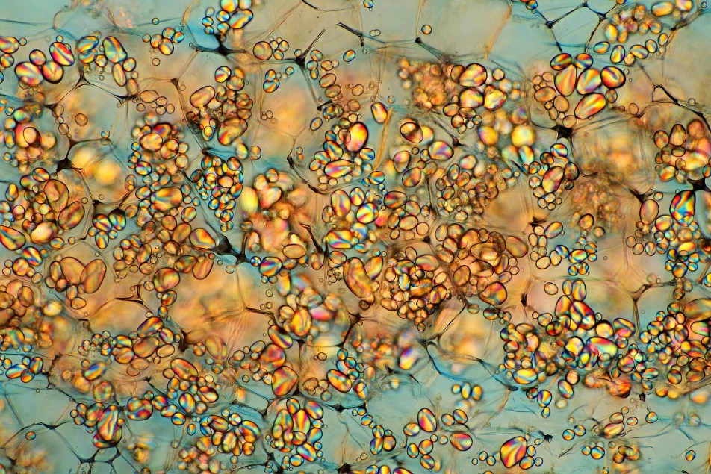
Škrobová zrna v buňkách z hlízy bramboru. Mikroskopický snímek pořízený v polarizovaném světle. Zdroj Wikimedia Commons, autor MarekMiś, licence CC BY 4.0.
Co budete potřebovat:
- 3 středně velké syrové brambory,
- struhadlo, případně mixér,
- mísu o objemu alespoň 1 litr,
- zavařovací sklenici o objemu asi 0,7 litru se šroubovacím víčkem
(například od okurek),
- látkový kapesník nebo podobnou hustě tkanou látku,
- lžíci,
- mělký talíř.

Postup:
- Brambory oškrábejte a buď je nastrouhejte, nebo rozmixujte do mísy. Pro strouhání použijte co nejjemnější struhadlo. Před mixováním brambory nejdřív nahrubo nastrouhejte (nebo nakrájejte na malé kousky) a pak je mixérem zpracujte na jemnou tekutou směs.
- K nastrouhaným či rozmixovaným bramborám přidejte asi polovinu jejich objemu studené vody a dobře zamíchejte. V horké vodě se škrobová zrna mohou postupně rozpouštět, proto v celém pokusu používejte jen studenou vodu!
- Bramborovou směs propasírujte přes látkový kapesník do zavařovací sklenice. Tu pak doplňte vodou zhruba 2–3 cm pod horní okraj, zašroubujte ji víčkem a obsah důkladně protřepejte (stačí sklenici několikrát obrátit dnem vzhůru a zpět).
- Sklenici nechte stát, dokud se na dně nevytvoří soudržná vrstva bílé usazeniny – škrobu. To může trvat zhruba jednu až dvě hodiny.
- Pomalu slijte tekutinu ze sklenice do odpadu. Dejte pozor, abyste s tekutinou nevylili také část škrobu. Sklenici s usazeným škrobem naplňte čistou vodou, zavřete víčkem a silně protřepejte, aby se usazenina zcela rozptýlila ve vodě. Nechte škrob další
1–2 hodiny usadit.
- Znovu slijte tekutinu ze sklenice. Vlhký škrob ze dna vyškrábejte lžící a naneste ho
v tenké vrstvě na mělký talíř, aby vyschnul.
- Po vyschnutí získáte tuhou bílou hmotu. Rozemněte ji mezi prsty – a máte sypký bramborový škrob :-)

Výsledky:
Sledujte, jak rychle se ve sklenici usazuje škrob. Můžete třeba sklenici kontrolovat každých
15 minut a dělat si na ní fixou čárky, do jaké výšky sahá vrstva škrobu. Jakou barvu má tekutina nad škrobem při usazování propasírované směsi (bod 4 postupu) a při druhém usazování (bod 5 postupu)? Svoje pozorování si zapište.

Vysvětlení:
Škrobová zrna jsou uložená uvnitř rostlinných buněk. Buňky proto musíme nejdřív rozbít (strouháním nebo mixováním), aby se zrna uvolnila. Propasírováním nastrouhané směsi přes kapesník se zbavíme pevných zbytků z brambor. Ty zůstanou v kapesníku, zatímco škrobová zrna jsou malá a přes látku snadno projdou.
Zrna škrobu mají vyšší hustotu (jsou „těžší“) než voda s rozpuštěným buněčným obsahem, proto klesají ke dnu sklenice.
Tekutina nad usazujícím se škrobem postupně hnědne, jak některé chemické látky z brambor reagují se vzdušným kyslíkem. Proto je dobré hnědou tekutinu po úplném usazení škrobu slít, nahradit čistou vodou a nechat škrob usadit ještě jednou. Pak bude krásně bílý.

Tipy a triky:
- Téměř všechny rostliny obsahují alespoň nějaký škrob. Pro tento pokus je ale vhodný pouze takový materiál, ve kterém je škrobu opravdu hodně. Jinak se neusadí v dostatečně efektní vrstvě. Z osmi testovaných jedlých rostlin se nám nejvíce osvědčily právě hlízy brambor. Jejich škrobová zrna jsou poměrně velká, a proto rychle klesají ke dnu sklenice. Také tvoří velmi soudržnou vrstvu.
- Můžete vyzkoušet i jiné materiály s vysokým obsahem škrobu. V našich testech dávaly dobré výsledky dlouhozrnná rýže, červená čočka, oddenky zázvoru a hlízy batátů („sladkých brambor“). Zázvor i batáty jsou dužnaté, můžete je tedy přímo nastrouhat či rozmixovat. Červenou čočku a rýži musíte nejdříve nechat máčet ve vodě, aby poněkud změkly. Pak
je teprve lze mixovat. Orientační doba namáčení je u červené čočky 3 hodiny, u rýže
16–20 hodin.
- U jiných materiálů než brambor je možné, že škrob se bude usazovat výrazně pomaleji, nebo ho bude nutné promýt čistou vodou vícekrát, abyste ho zbavili většiny nečistot. Usazená vrstva škrobových zrn také může být méně soudržná, což se projeví tím, že bude částečně odtékat při slévání tekutiny ze sklenice. V takovém případě lze buď část škrobu obětovat, nebo nevylévat úplně všechnu tekutinu.
- Máte-li doma mikroskop, prohlédněte si pod ním zrna získaného škrobu. U různých druhů rostlin mají různé tvary a velikosti. Preparát připravíte snadno. Stačí rozetřít velmi malé množství škrobu v kapce vody na podložním sklíčku (například párátkem) a přikrýt krycím sklíčkem.

Obsah tohoto dokumentu, s výjimkou obrázku na první stránce, je šiřitelný za podmínek licence CC BY-SA 4.0 (Creative Commons Uveďte původ-Zachovejte licenci 4.0 Mezinárodní). Jako autora uvádějte „Jan Kolář, Ústav experimentální botaniky AV ČR“.

